Základní škola a Mateřská škola Děčín XXVII, Kosmonautů 177, p. o.

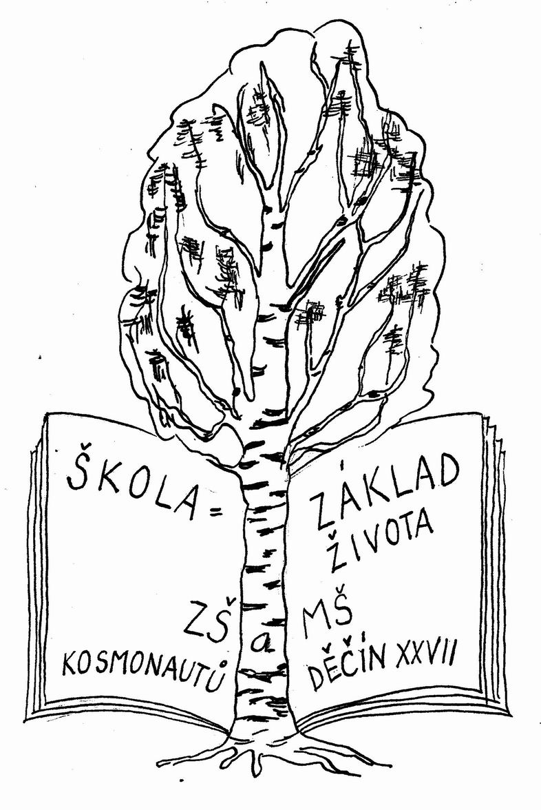
 731495233 reditelka@zsbreziny.cz IČO: 72744367
______________________________________________________________________________________

Žádost zákonného zástupce dítěte

o odklad povinné školní docházky pro - dítě…………………………………………………

Zákonný zástupce dítěte :
Jméno a příjmení - otec : …………………………………………………....................
Datum narození : ……………………………
Místo trvalého pobytu : ………………………...………………………………………...
Kontakty : ….............................................................................................................
Jméno a příjmení - matka : …………………………………………………............................
Datum narození : ……………………………
Místo trvalého pobytu : ………………………...……………………………………….
Kontakty : …............................................................................................................

Ředitelka školy: Mgr. Věra Floriánová
Škola: Základní škola a Mateřská škola Děčín XXVII, Kosmonautů 177, p.o.
Adresa: Děčín XXVII – 40502, Kosmonautů 177

Žádám o odklad povinné školní docházky pro školní rok ___________ z důvodu:
………………………………………………………………………………….……………………..
….. ……………………………………………………………………………………………………
Přílohy:
- Doporučení příslušného školského poradenského zařízení - PPP/SPC
- Doporučení odborného dětského lékaře.

V …………………….., dne ……………………. 201_

Podpis zákonných zástupců dítěte :………………………………………………..

